Московский государственный технический университет имени Н.Э.Баумана

Факультет Радиотехнический

Кафедра ИУ5 Системы обработки информации и управления

Отчет по домашнему заданию по курсу Базовые компоненты

|  |  |  |
| --- | --- | --- |
| Исполнитель |  |  |
| Студент группы РТ5-31Б |  | Валиков И.Е. |
|  |  | « » 2022 г. |
| Проверил |  |  |
| Доцент кафедры ИУ5 |  | Гапанюк Ю.Е. |
|  |  | « » 2022 г. |

г. Москва – 2022

Задание:

# Задание

1. С использованием механизма итераторов или генераторов реализуйте с помощью концепции ленивых вычислений одну из последовательностей OEIS. Примером могут являться числа Фибоначчи.
2. Для реализованной последовательности разработайте 3-5 модульных тестов, которые, в том числе, проверяют то, что последовательность поддерживает ленивые вычисления.
3. Разработайте веб-сервис с использованием фреймворка Flask, который возвращает N элементов последовательности (параметр N передается в запросе к сервису).
4. Создайте Jupyter-notebook, который реализует обращение к веб-сервису с использованием библиотеки requests и визуализацию полученных от веб-сервиса данных с использованием библиотеки matplotlib.

# Листинг программы, в которой реализуется последовательность Фибоначчи (generator.py)

def fib(n):

x1, x2 = 0, 1

for i in range(n): yield x1

x1, x2 = x2, x1 + x2

print(list(fib(5)))

# Листинг программы, в которой реализуются тесты (test.py)

import unittest

from generator import fib import time

class fib_test(unittest.TestCase):

def test_fib_1(self):

a = [i for i in fib(5)] expected = [0, 1, 1, 2, 3] self.assertEqual(a, expected)

def test_fib_2(self):

a = [i for i in fib(10)]

expected = [0, 1, 1, 2, 3, 5, 8, 13, 21, 34]

self.assertEqual(a, expected)

def test_fib_3(self):

a = [i for i in fib(0)] expected = [] self.assertEqual(a, expected)

def test_fib_4(self): start_time = time.time() a = fib(200000)

end_time = time.time() - start_time

self.assertLess(end_time, 1) # if spent time less than a second

def test_fib_5(self): start_time = time.time()

a = [i for i in fib(200000)] end_time = time.time() - start_time self.assertLess(1, end_time)

if name == ' main ': unittest.main()

# Листинг программы, в которой реализуется веб-сервис с использованием Flask (flask_app.py)

from flask import Flask import generator

app = Flask('fibonacci sequences')

@app.route('/') def index():

return 'Fibonacci sequence flask app'

@app.route('/<int:n>') def get_sequence(n):

return list(generator.fib(n))

@app.errorhandler(404) def page_not_found(e):

return 'Oops! Try to enter a number!'

if name == ' main ': app.run(debug=True)

# Результаты работы программы generator.py



Результаты работы программы test.py

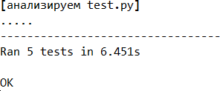

# Результаты работы программы flask_app.py

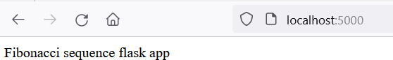

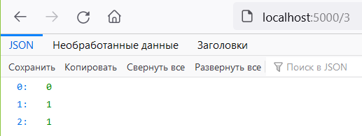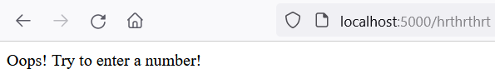

Jupyter-notebook dz_bkit.ipynb

